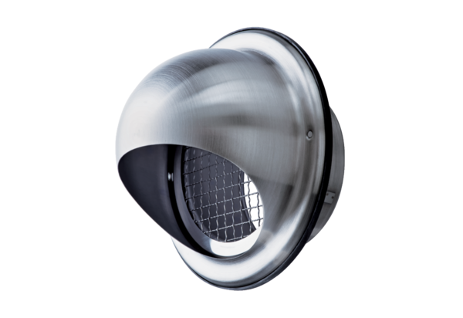Edelstahl-Lufthaube LH-V2A 10Verpackungseinheit: 1 StückSortiment: C
Artikelnummer: 0151.0377Hersteller: MAICO

